Erdőspuszták
A Debrecentől 10 km-re található Erdőspusztákat megközelíthetik az erdei kisvasúttal (Zsuzsi vonattal), autóbusszal és kerékpárral. A Zsuzsi vonattal Debrecentől távolabbi területekre is eljuthatnak, és szinte minden állomásnál valami értékessel ismerkedhetnek meg, hiszen a vonat a Dél-nyírségi Erdőspuszták debreceni részének legszebb tájain fut keresztül. Végállomása a Hármashegy. Innen indulva a kisebbek, fáradékonyabbak rövidebb sétát, a nagyobbak 19 állomáshelyes, hosszabb, változatosabb túrát tehetnek.
Ezekben az erdőkben több botanikai ritkaságot tartanak nyilván. A kirándulóhely legkiemelkedőbb pontján, 157 méteres tengerszint feletti magasságon kilátó épült, alatta szánkópálya ad örömöt a gyerekeknek.

Vekeri-tó
A Dél-Nyírséghez tartozó, egykor láprétekben, nyírvizekben gazdag vidék ma leginkább a jóléti tavairól ismert. A várostól 10 km-re keletre a debreceniek kedvelt pihenőhelyén lehetőség van lovagolásra, horgászásra, csónakázásra és vízibiciklizésre egyaránt.
E területen rendezik meg minden évben a Vekeri-tó fesztivált, amelyre színvonalas programokkal, koncertekkel várják a szórakozni vágyó érdeklődőket a szervezők. Megközelíthető: autóbusszal (hosszúpályi menetrend szerinti járat), személygépkocsival és kerékpárral.

Hortobágy
A Hortobágy a Hajdúság peremétől a Tiszáig terjedő 115 négyzetkilométeres szikes, füves pusztaság, Európa legnagyobb összefüggő pusztája. Debrecentől autóval a 33-as úton 45 perc alatt érhető el. Természeti értékei, növény- és állatvilága megőrzése érdekében 1973. január 1-jén nemzeti parkká nyilvánították.Az ENSZ 1979-ben a Hortobágyi Nemzeti Parkot bioszféra-rezervátummá minősítette. A területén található mocsarak és halastavak a madarak fészkelésének és vonulásának európai jelentőségű helyszínei. Eddig 342 madárfaj előfordulását regisztrálták a Hortobágyon, melyből 152 fészkel is a nemzeti parkban.
Láthatunk a vidéken rackajuhot, szürkemarhát, mangalicát, illetve nóniusz lovat is. A nemzeti park védett növény- és állatvilágának megismerését négy bemutatóterület és tanösvények segítik.
Akik a Hortobágy csodálatos madárvilágát szeretnék közelebbről megismerni, szervezett túrákat tehetnek a környéken. A túrák során a résztvevők megismerhetik Hortobágy jellegzetes tájait, s a terepen töltött idő lehetőséget nyújt az állat-, illetve a növényvilág tanulmányozására is

Látnivalók: Hortobágyi csárda, Hortobágyi Galéria, Pásztormúzeum, Körszín, Epona lovasfalu, Kilenclyukú kőhíd.
Rendezvények: július első hétvégéjén rendezik a Hortobágyi Nemzetközi Lovasnapokat, augusztus 19-20-án pedig a Hortobágyi hídivásárt.
http://www.hortobagy.eu/
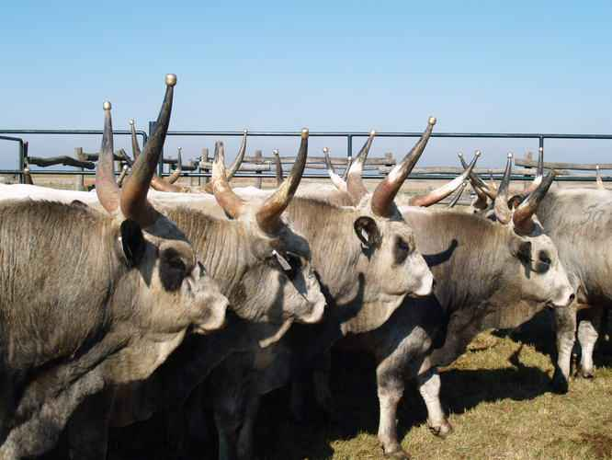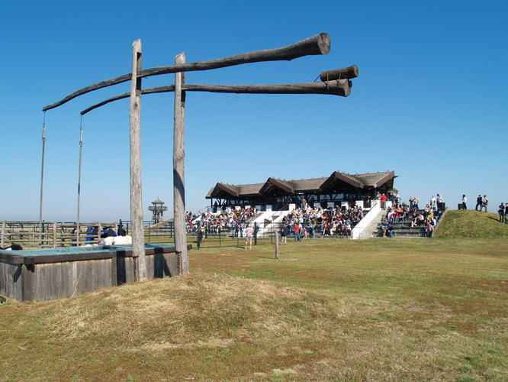
Gyalogtúrák a környéken:

A városból indulva a természet szerelmesei több útvonalon tehetnek gyalogosan kellemes túrákat a környéken.

Jelzés: piros kereszt - Távolság: 5,2 km
Debreceni Klinikák - Pallag P jelzésű útvonal
Jelzés: sárga sáv - Távolság: 9 km
Debrecen, Kartács u. - Alsójózsa - Bodaszőlő bekötőút
Jelzés: sárga háromszög - Távolság: 1,2 km
Bánk, K,S jelzésű útvonal - kilátó
Jelzés: piros sáv - Távolság: 16 km
Debreceni Klinikák - Pallag - Bocskaikert.
Jelzés: piros sáv - Távolság: 24 km
Zsuzsi erdei kisvasút Sámsoni úti megállója - Vekeri -tó, buszvégállomás
Alföldi kéktúra egy szakasza
1. Kék sáv: Zsuzsi vonattal Hármashegyaljára, Halápi csárda, Vekeri-tó - Kati híd (22 km)
2. Sárga sáv: Debrecen, Kartács utca, Józsa, Bodaszőllő, zeleméri templomrom (15 km)
3. Piros sáv: nagyerdei víztorony, Pallag, Monostori erdő, struccfarm, Bocskaikert (21 km)
Az útvonalak jó időben kerékpárral is járhatók.
További gyalogtúraajánlatokat az alábbi honlapon találhatnak:
http://www.iranydebrecen.hu/hu/termeszet-aktiv-sport/gyalogturak

Kerékpártúrák:

A vendégház környéke kertvárosi jellegéből adódóan kivállóan alkalmas kis esti kerékpározásra, aki azonban ennél többet szeretne, azok számára a következő túrákat ajánljuk:
http://www.iranydebrecen.hu/hu/termeszet-aktiv-sport/kerekparturak
